ATELIER A3 : Reconnexion à soi, Qi Gong et méditation active

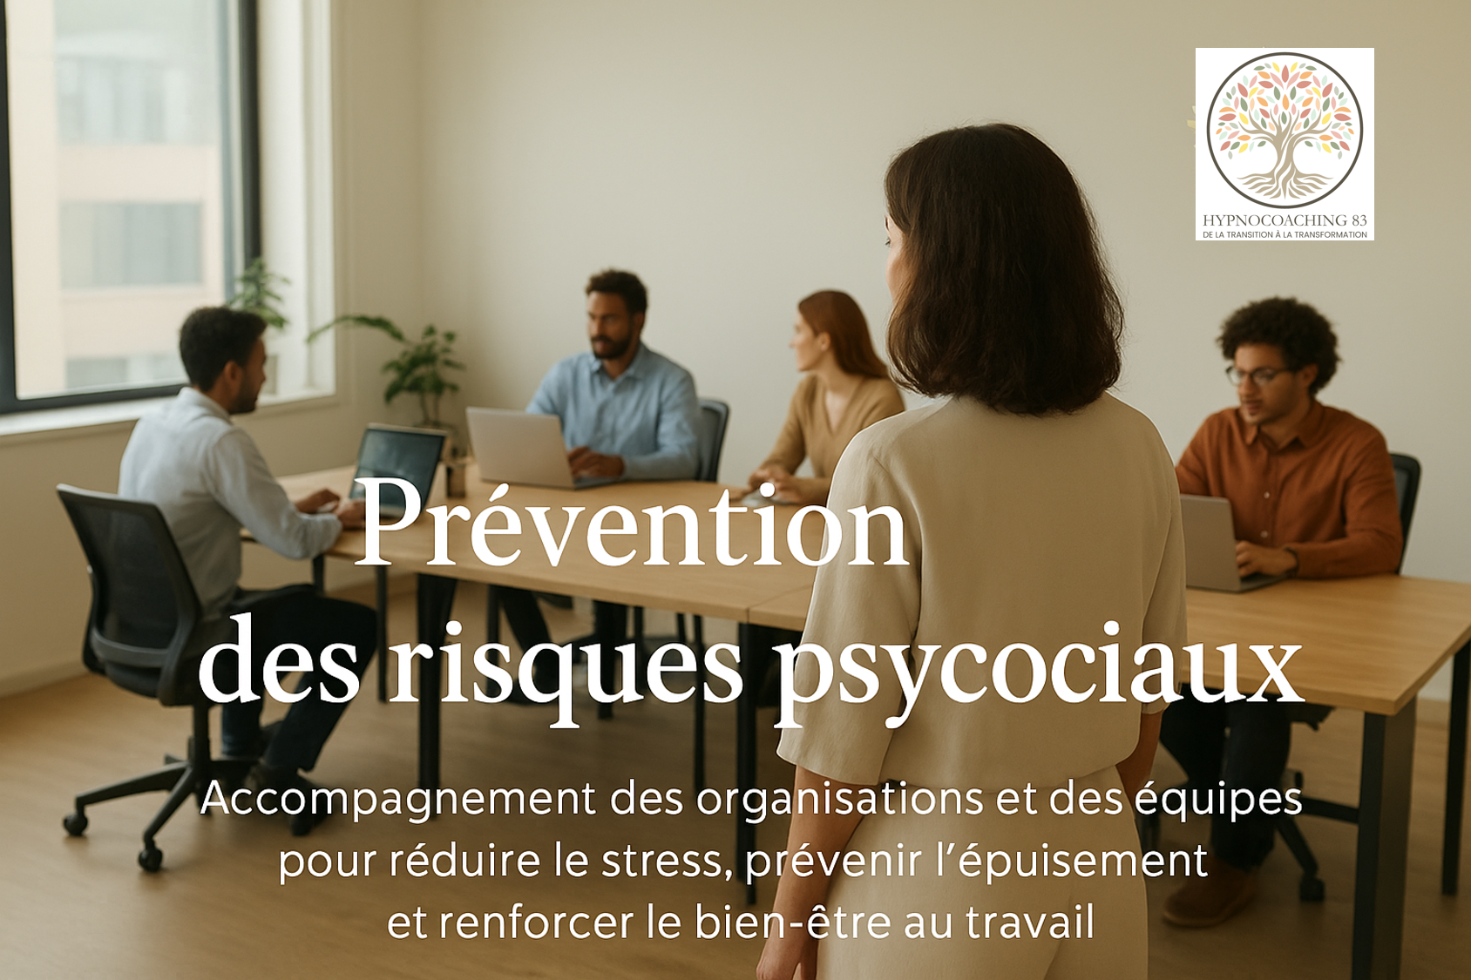
I. Objectifs  - Se reconnecter à son corps et à ses sensations.  - Libérer les tensions physiques et émotionnelles.  - Développer la présence, l’écoute de soi et l’énergie interne.  - Apprendre à se recentrer dans un contexte professionnel.  II. Programme (4h)  - Présentation des principes du Qi Gong.  - Séance guidée de Qi Gong : respiration – enracinement – fluidité.  - Méditation active : mouvement en conscience.  - Travail sur l’énergie et le relâchement.  - Intégration : que retenir pour le quotidien au travail ? | III. Documents remis  - Séquence simple de Qi Gong à refaire chez soi.  - Guide « 5 minutes pour se recentrer ».  - Audio de méditation active (option si souhaité).  IV. Bénéfices  - Apaisement global du système nerveux.  - Meilleure perception de son niveau de tension.  - Plus de clarté mentale et de vitalité.  - Stabilisation émotionnelle par le corps.

Prévoir pour cette journée :

- Tenue confortable permettant les mouvements.
- Baskets ou pieds nus selon préférence.
- Prévoir une bouteille d’eau.
- Atelier en salle dégagée ou en extérieur possible.

Christelle Besson-Delile, Coach de vie holistique et Praticienne en hypnose
SIRET 80965967500064 / APE 9609Z / Fréjus / Saint-Raphaël - Var - France
06 63 76 58 64 / www.hypnocoaching83.fr / hypnocoaching83@gmail.com

